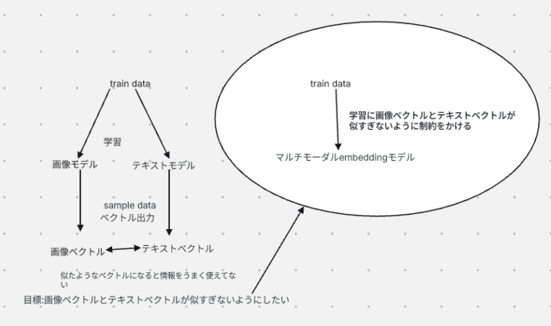
制約は斬新なことをしなくてよくて，既存の意匠以外の研究で使える．それを意匠で使いましたをマイルストーンにする．
CLIPでできるかは分からないので調べてほしい．
https://gemini.google.com/share/093869952720
https://chatgpt.com/g/g-p-698d6e83c5c48191bdd69b6bac93f36e-llmatch-ri-ben-yu-zhuan-men-wen-shu-nozi-dong-yao-yue-fen-xi-ke-neng-namarutimotaruragkai-fa/c/6a215f56-0820-83a8-8526-f2f13cf8d384

